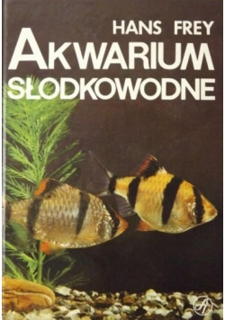
Chciałbym przedstawić Wam książkę Hansa Freya pt. „Akwarium słodkowodne”.
Ten niemiecki poradnik opisuje tajniki akwarystyki słodkowodnej. W książce omówione są: akcesoria, rodzaje zbiorników, rośliny wodne oraz oczywiście ryby. Jest to vademecum akwarysty.
W tym kompendium można znaleźć wiele przydatnych informacji na temat ryb kąsaczowatych, karpiowatych, okoniokształtnych i moich ulubionych labiryntowych oraz dennych. Są tu także materiały o wystroju akwarium, a także o zachodzących w nim procesach chemicznych.
Myślę, że warto ją przeczytać. Dlaczego? Otóż jest to bardzo szczegółowa publikacja, dzięki której można się dużo dowiedzieć.
Poleciłbym ją każdemu akwaryście, który chciałby się dowiedzieć czegoś ciekawego
i poszerzyć swoją wiedzę. Na przykład można dowiedzieć się, że neonki nie mogą zamieszkać ze skalarem oraz że zabawa z piranią może być niezbyt przyjemna.

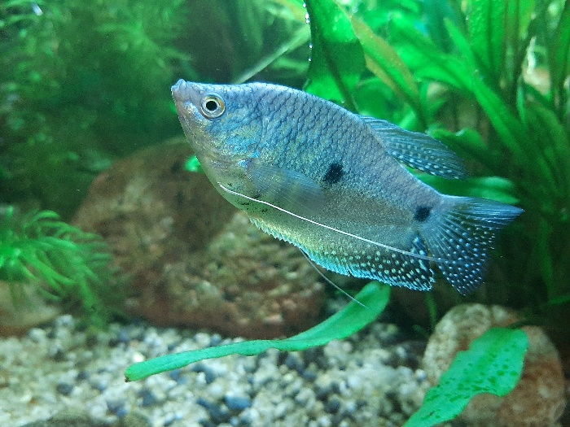
Powyżej mój gurami dwuplamisty (samiec)

Maciej Pawlaczyk, kl. 6 a

